|  |  |  |  |
| --- | --- | --- | --- |
|  | Nations Unies | ECE/TRANS/WP.29/GRSG/2016/10 | |
| _unlogo | **Conseil économique et social** | | Distr. générale  10 février 2016  Français  Original : anglais |

**Commission économique pour l’Europe**

Comité des transports intérieurs

**Forum mondial de l’harmonisation   
des Règlements concernant les véhicules**

**Groupe de travail des dispositions générales de sécurité**

**110e session**

Genève, 26-29 avril 2016

Point 12 de l’ordre du jour provisoire

**Règlement no 110 (Véhicules alimentés au GNC/GNL)**

Proposition d’amendements au Règlement no 110   
(Véhicules alimentés au GNC/GNL)

Communication des experts des Pays-Bas et de l’Association internationale des véhicules fonctionnant au gaz naturel[[1]](#footnote-2)\*

Le texte reproduit ci-après a été établi par les experts des Pays-Bas et de l’Association internationale des véhicules fonctionnant au gaz naturel (NGV Global). Il est proposé de modifier le Règlement ONU No 110 en y incorporant les dispositions relatives aux connecteurs de remplissage pour gaz naturel liquéfié (GNL) figurant dans la norme ISO 12617:2015, récemment publiée par l’Organisation internationale de normalisation. Les modifications qu’il est proposé d’apporter au texte actuel du Règlement sont signalées en caractères gras pour les ajouts ou biffés pour les suppressions.

I. Proposition

*Annexe 4J*

*Paragraphes 2 à 2.2*, modifier comme suit :

« 2. Réceptacle de remplissage GNL

2.1 Le réceptacle de remplissage GNL doit satisfaire aux prescriptions du paragraphe 3.

2.2 ~~Il se peut que le fabricant du réceptacle prescrive l’utilisation d’un type spécifique d’embout pour GNL.~~ **Les embouts de remplissage GNL conçus conformément à la norme ISO 12617:2015 et répondant à toutes les prescriptions y figurant sont réputés satisfaire aux prescriptions du paragraphe 3 de la présente annexe.**».

*Paragraphe 3.1.6*, modifier comme suit :

Sans objet en français.

*Ajouter les nouveaux paragraphes 4 et 4.1*, libellés comme suit :

« **4.** **Dimensions de l’embout de remplissage GNL**

**4.1** **La figure 1 montre les dimensions de l’embout de remplissage GNL.**

Figure 1   
Dimensions du réceptacle

**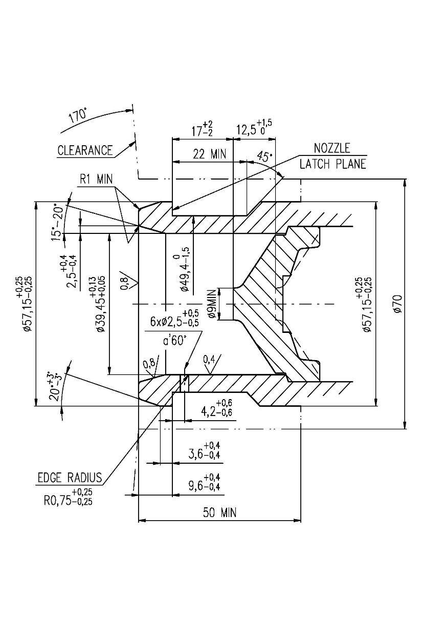**».

Courbure

Angle de dépouille

Plan de verrouillage

de la base

Distance minimale de 50 mm par rapport   
à la flasque de montage

II. Justification

1. En 2013, lors de l’adoption des amendements apportés au Règlement ONU No 110 concernant les véhicules alimentés au GNL, une section a été laissée vide à la fin du texte final afin de pouvoir incorporer les spécifications de la norme ISO relative aux connecteurs de remplissage, dont la version finale n’avait pas encore été publiée. Ladite norme, ISO 12617:2015, ayant été finalisée en 2015, il conviendrait de l’incorporer dans la section du Règlement No 110 prévue à cet effet. Ayant à cœur d’harmoniser les Règlements mondiaux concernant les véhicules, les Pays-Bas, soutenus par une vaste gamme de parties prenantes du secteur des véhicules fonctionnant au gaz naturel, dont NGV Global, préconisent d’intégrer les dispositions de la norme susmentionnée dans le texte du Règlement ONU No 110, comme l’avait initialement prévu le Groupe de travail des dispositions de sécurité générales quand il avait adopté les amendements relatifs aux véhicules alimentés au GNL.
2. Sans objet en français.

1. \* Conformément au programme de travail du Comité des transports intérieurs pour la période 2014-2018 (ECE/TRANS/240, par. 105, et ECE/TRANS/2014/26, activité 02.4), le Forum mondial a pour mission d’élaborer, d’harmoniser et de mettre à jour les Règlements en vue d’améliorer les caractéristiques fonctionnelles des véhicules. Le présent document est soumis en vertu de ce mandat. [↑](#footnote-ref-2)